МБУ ДО ЦРТДиЮ «Полярис» г.Мончегорск

педагог дополнительного образования

Рябинина Наталья Сергеевна

***«Экологическое воспитание в объединениях «ОФП» и***

***«Азбука здоровья»***

***« Добрые чувства своим корнем уходят в детство, а человечность, доброта, достоинство, доброжелательность рождаются в труде, заботах, волнениях о красоте окружающего мира***

***» В.А. Сухомлинский***.

Проблема экологического воспитания и образования – одна из самых актуальных на сегодняшний день. К числу самых волнующих, несомненно, относятся проблемы, связанные с загрязнением окружающей среды. Загрязняется все: воздух, вода, почва. И это в свою очередь не может не сказаться губительно на растениях, животных, на здоровье людей. В связи с этим необходимо усилить и больше уделять внимания экологическому воспитанию уже с первых лет воспитания детей, необходимо закладывать в детях представление о том, что человек нуждается в экологически чистой окружающей среде. Вот почему важно научить ребенка беречь красоту природы. Формирование этих вечных ценностей и есть главное предназначение экологического воспитания.

В реализации экологического воспитания важнейшее место принадлежит учреждениям дополнительного образования, так как именно они обладают гибкой системой, быстро реагирующей на изменения индивидуальных и образовательных потребностей детей. Участие дополнительного образования осуществляется в непрерывном экологическом образовании через реализацию образовательных программ экологической и природоохранной направленности; исследовательскую деятельность учащихся; сотрудничества с лесничествами; организацию практической природоохранной деятельности; пропаганду экологических знаний, через проведение экологических мероприятий направленных на воспитание человека, обладающего высокой экологической культурой, альтернативно-мыслящего, умеющего найти способ разрешения экологических проблем, способного оценивать, прогнозировать и предупреждать кризисные ситуации.

Для наибольшей эффективности и успеха экологического воспитания учащихся очень важно наполнить все мероприятия местным материалом о состоянии среды на Кольском полуострове, в городе. Такой материал можно взять в библиотеке, в дирекции Лапландского заповедника, использовать данные администрации города.

**Цели и задачи экологического воспитания.**

Экологическое воспитания, будучи полноценным элементом образовательного процесса, наделено определенными целями и задачами. В качестве целей экологического образования современные педагоги чаще всего понимают формирование экологической культуры, экологического сознания, мотивации определенного поведения, бережного отношения и любви к природе.

**К задачам** экологического воспитания относят:

* формирование системы элементарных научных экологических знаний,
* развитие познавательного интереса к миру природы;
* формирование первоначальных умений и навыков экологически грамотного и безопасного для природы и для самого ребенка поведения;
* воспитание гуманного, бережного, заботливого отношения к миру природы и окружающему миру в целом;
* формирование умений и навыков наблюдений за природными объектами и явлениями;
* формирование первоначальной системы ценностных ориентаций;
* освоение элементарных норм поведения по отношению к природе, формирование навыков рационального природопользования в повседневной жизни;
* формирование умения и желания сохранять природу, а также навыков элементарной природоохранной деятельности;
* формирование элементарных умений предвидеть последствия некоторых своих действий по отношению к окружающей среде.

Успешному решению поставленных задач, способствуют разнообразные формы работы. В частности, широко использую занятия - путешествия, занятия - игры, экскурсии, беседы, которые позволяют раскрыть мир природы через различные виды ощущений, характерных для всего живого, дать элементарные сведения о неживой природе и живой природе, развить познавательные интересы. При применении этих форм использую различные приёмы: инсценировка, чтение стихотворений, сказок, викторина, кроссворд загадки, что способствует пробуждению интереса к живому, восприятию гармонии и красоты природы.

Остановлюсь на некоторых формах, методах работы и их содержании. Большое внимание уделяю экскурсиям на природу, в экопарк, в краеведческий музей, в городской парк им С. Бровцева. На экскурсиях дети получают знания о единстве и разнообразии природы родного края, кроме этого у них развиваются наблюдательность, интерес к изучению природы, обогащается личный опыт.

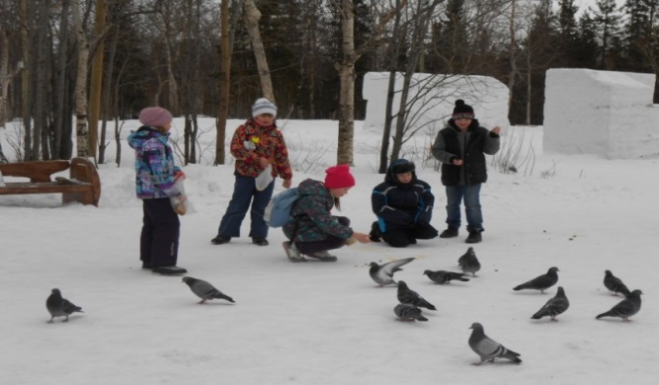

Воспитанники активно участвуют в практической природоохранной деятельности: подвязывают сломанные веточки, кормят зимующих птиц, развешивают кормушки, изготовленные собственными руками и др. Ежегодно проводятся субботники по очистке школьной территории от бытового мусора, где ребята приучаются к бережному отношению к природе. Совместно с Мончегорским лесничеством, в лице Шиперовой Н.Ф.(участковый лесничий), ежегодного организуется «экологический десант», посадка новых деревьев, привлечение внимания населения, и в первую очередь родителей воспитанников, к проблеме окружающей среды.

Таким образом, экскурсия помогает сформировать у моих воспитанников не только экологические знания, но и применить их на практике.

Традиционными стали экологические акции: «Зеленый чистый Мончегорск», «Поможем птицам», «Сохраним леса Заполярья», «Неделя в защиту животных». Конкурсы поделок: «Мусор смело пустим в дело», «Ёлочка Живи», «Кормушки». Конкурс рисунков: «В гармонии с природой». Ребята с большим удовольствием участвуют в данных мероприятиях и становятся победителями и призёрами.

Все работы воспитанников объединения «ОФП» представлены на выставках в центре «Полярис»



Игра - наиболее естественный и радостный вид деятельности для младших школьников, формирующий их характер. В игре в наибольшей степени ребёнок психологически готовится к реальным экологическим ситуациям, учится понимать отношение к природе людей, выполняющих различные роли в зависимости от профессии и должности, овладевает приемами общения со сверстниками. Младшие школьники с удовольствием исполняют «роли» охраняемых видов животных, растений или грибов, при этом каждый вид устами школьника рассказывает о значении его в природе и жизни человека и обосновывает необходимость его сохранения.

В связи с этим я успешно использую игровые методы обучения в экологическом образовании, поскольку они обладают хорошей эффективностью, способствуют активизации познавательной деятельности учащихся, развитию их самостоятельности, мышления.

В рамках экоурока «Сохраним воду чистой» в игровой форме дети узнают о значении воды в жизни живых существ, рассматривают причины загрязнения воды, учатся бережному отношению к воде. В ходе занятия дети активно принимают участие в конкурсах, эстафетах.

В соответствии с планом воспитательной работы, я также провожу беседы по темам экологии: "Земля наш дом," Берегите природу", "Комнатные растения", "О чём поют птицы" и др.

**В заключении**, можно сделать следующие выводы: проблема экологического воспитания и образования существовала, и будет существовать на протяжении развития общества. Именно в младшем школьном возрасте ребенок получает основы экологических знаний; здесь формируются и развиваются особенности его характера, воли, нравственного облика.